Formulario para el plan de gestión del proyecto de investigación

Unidad de Gestión de Proyectos

Versión 1.0

[El texto entre corchetes y desplegado en itálicas de color fucsia se incluye para proveer una guía para el llenado del documento y debe ser borrado antes de publicar el documento]

[Remplazar los <textos> por sus valores correspondientes en cada sección]

[Para todas las secciones puede colocar capturas de pantalla, sin embargo si son difíciles de leer puede anexarlas al final del documento en un tamaño mayor]
Historial de Revisión

Fecha | Versión | Descripción | Autor
Tabla de contenido

1. Estructura de desglose de trabajo 4
2. Cronograma 4
3. Plan de ejecución presupuestaria 5
4. Plan de recursos humanos 6
5. Plan de comunicaciones 7
6. Plan de outsourcing y adquisiciones 7
7. Integración 8
8. Firma del Plan de Gestión del Proyecto 9

Charter del Proyecto

Título del proyecto
[Incluya el título del proyecto]

Texto

Estructura de desglose de trabajo
[Incluya un desglose jerárquico de los entregables que evidencian un avance en el proyecto: informe parcial, informe final, material audiovisual, objeto de aprendizaje, patente, ponencia, seminario, tertulia, artículo científico, libro, material didáctico, tesis, software, otro. Agrúpelos por objetivos específicos, años o etapas del proyecto]

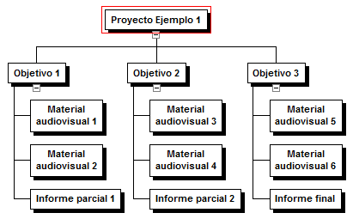

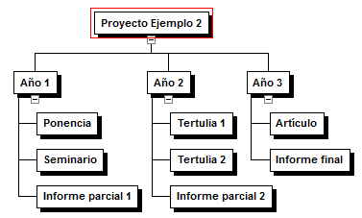

Cronograma

[Incluya un cronograma general del proyecto que incluya únicamente los entregables incluidos en punto anterior y aquellas actividades que considere importantes para ser divulgadas. Agrúpelos por objetivos específicos, años o etapas del proyecto. Puede hacerse en Microsoft Project, OpenProj, Microsoft Excel, OpenOffice, o cualquier herramientas de hojas de cálculo (no es necesario que incluya las personas responsables)]

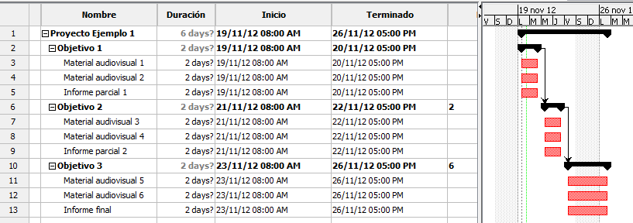

Plan de ejecución presupuestaria

[Incluya una tabla para cada fuente de financiamiento del proyecto, donde se indique el monto presupuestado para cada año y el detalle de erogaciones o gastos correspondiente por año. Puede hacerse en Microsoft Excel, OpenOffice, o cualquier herramienta de hojas de cálculo]

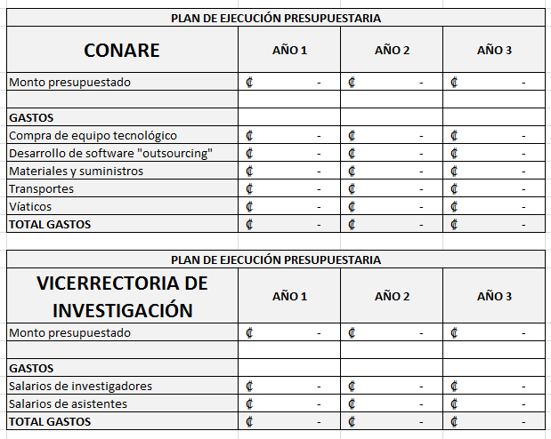

Plan de recursos humanos

[Incluya una tabla con los recursos humanos que tendrán una participación directa en la ejecución del proyecto. Incluya investigadores, coinvestigadores, asistentes, estudiantes y personal externo contratado para tareas específicas. Puede agregar las filas que requiera]

Profesión, rol o especialidad  [Por ejemplo: investigadores, coinvestigadores, asistentes, asesores, estudiantes, programadores, geógrafos, estadísticos, etc.] | Cantidad  [Cantidad estimada de personas requeridas] | Vínculo con el proyecto  [Indicar si forma parte del grupo de investigación o si será contrato por servicios outsourcing] | Duración estimada en el proyecto  [Indicar el tiempo estimado en meses o años que será vinculado el recurso o si permanecerá durante toda la vigencia del proyecto] | Funciones principales  [Indicar cuales serán las principales tareas del recurso en el proyecto. En el caso de los investigadores y coinvestigadores no es necesario detallar pues se asume que su principales funciones son propias de la investigación] | Fuente financiamiento  [Indicar la fuente de financiamiento para la vinculación del recurso en el proyecto]

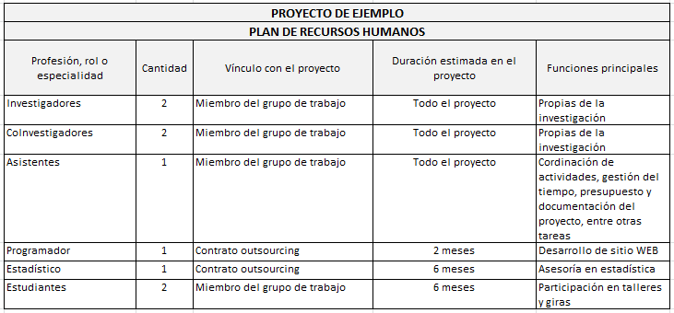

Plan de comunicaciones

[Llene la siguiente tabla. Esta información es útil para mantener un canal de comunicación constante durante la vigencia del proyecto]

Función | Nombre | Rol en el proyecto | Correo electrónico alternativo | Requiere apoyo: (si / no o no aplica)
Persona encargada de presentar el proyecto y los productos a la Vicerrectoría de Investigación de forma física
Persona encargada de utilizar el módulo “Gestiona” del Portal de Investigación para registrar y actualizar los productos del proyecto
Persona encargada de utilizar el módulo “Gestiona” del Portal de Investigación para registrar y actualizar los movimientos presupuestarios del proyecto

Plan de outsourcing y adquisiciones

[Presente las siguientes tablas en donde se detalla las adquisiciones de equipo y materiales, y las probables contrataciones de servicios externos. Puede agregar las filas que requiera]

SERVICIOS EXTERNOS “OUTSOURCING”
Tipo de servicio requerido  [Por ejemplo: servicios de un profesional en estadística, traducción, diagramación, programación, georeferenciación, etc.] | Cantidad de personas  [Cantidad estimada de personas requeridas] | Monto total estimado para la contratación  [Indicar el monto total estimado que se le pagará a la(s) persona(s) o empresa(s) contratadas] | Requisitos indispensables  [Indicar los requisitos indispensables que debe(n) cumplir la(s) persona(s) o empresa(s)] | Detalle de funciones en el proyecto  [Indicar cuales serán las tareas específicas en el proyecto] | Datos para contacto  [Si tiene algún o algunos candidatos (personas o empresas) que ofrecen el servicio, favor incluir datos para contactarlos]

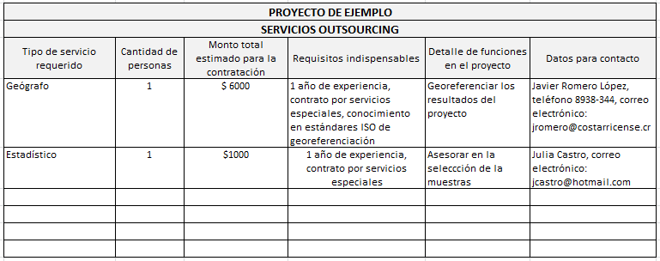

ADQUISICIONES
Tipo de producto requerido  [Por ejemplo: microscopio, binoculares, computadora, tablet, impresora, trampas para animales, etc.] | Cantidad  [Cantidad estimada de producto] | Monto total estimado para la compra  [Indicar el monto total estimado que se le pagará por el producto] | Requisitos indispensables  [Indicar los requisitos técnicos indispensables que debe tener el producto] | Detalle de utilización en el proyecto  [Indicar cual será el uso que se le dará en el proyecto] | Datos proveedor  [Si tiene algún o algunos proveedores candidatos ofrecen el producto, favor incluir datos para contactarlos]

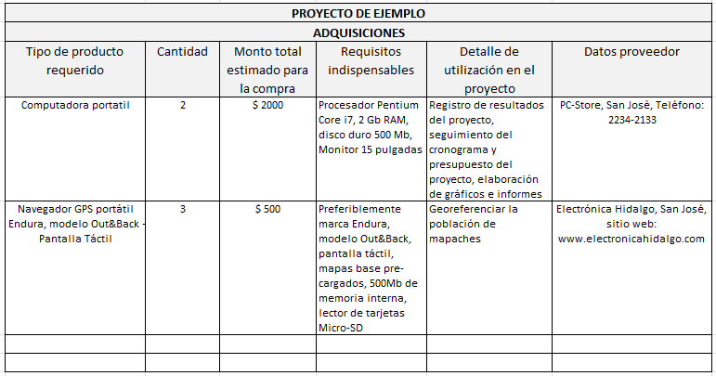

Integración

[Responda las siguientes preguntas según corresponda a su proyecto]

- ¿El proyecto tendrá un sitio WEB en donde se expongan al público los objetivos, el equipo de trabajo y los resultados esperados? [En caso de responder que no, indique si le gustaría que la Vicerrectoría de Investigación le proporcionara este sitio]

- ¿El proyecto tendrá un sitio WEB, donde se programen las tareas del equipo de trabajo? [En caso de responder que no, indique si le gustaría que la Vicerrectoría de Investigación le proporcionara este sitio]

- ¿El proyecto tendrá un sitio WEB, donde se publiquen los resultados parciales o finales de la investigación. [En caso de responder que no, indique si le gustaría que la Vicerrectoría de Investigación le proporcionara este sitio]

- ¿El proyecto contará con un repositorio virtual de documentos? (Sitio compartido en donde se colocará una copia digital de los documentos del proyecto). [En caso de responder que no, indique si le gustaría que la Vicerrectoría de Investigación le proporcionara este repositorio]

- ¿El proyecto contará con sitio WEB tipo “blog”, donde se comenten temas vinculados al proyecto? [En caso de responder que no, indique si le gustaría que la Vicerrectoría de Investigación le proporcionara este sitio]

Firma del Plan de Gestión del Proyecto

Las siguientes firmas manifiestan entender los materiales contenidos en este documento y garantizan la veracidad de los datos proporcionados.

_____________________________________ Fecha _____________
<nombre>
<identificación>
<Rol en el proyecto>
_____________________________________ Fecha _____________
<nombre>
<identificación>
<Rol en el proyecto>

